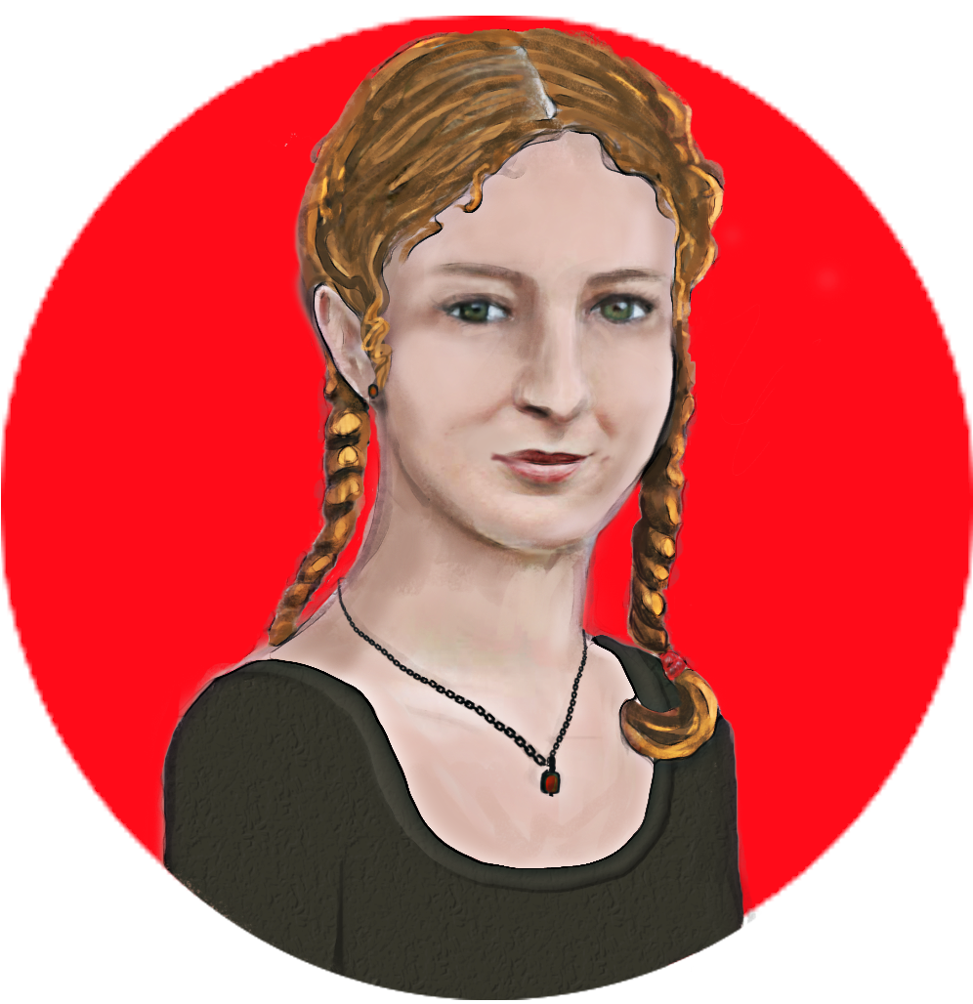
Une allégorie est une histoire imaginaire qui peut aider le jeune à trouver des solutions à une difficulté qu’il rencontre. Dans cette allégorie, Lolya n’a plus assez de temps pour faire toutes ses tâches. Découvrez son histoire !

Allégorie : Continue Lolya!
Par Nathalie Lehoux Pour Annie-Pol Jutras
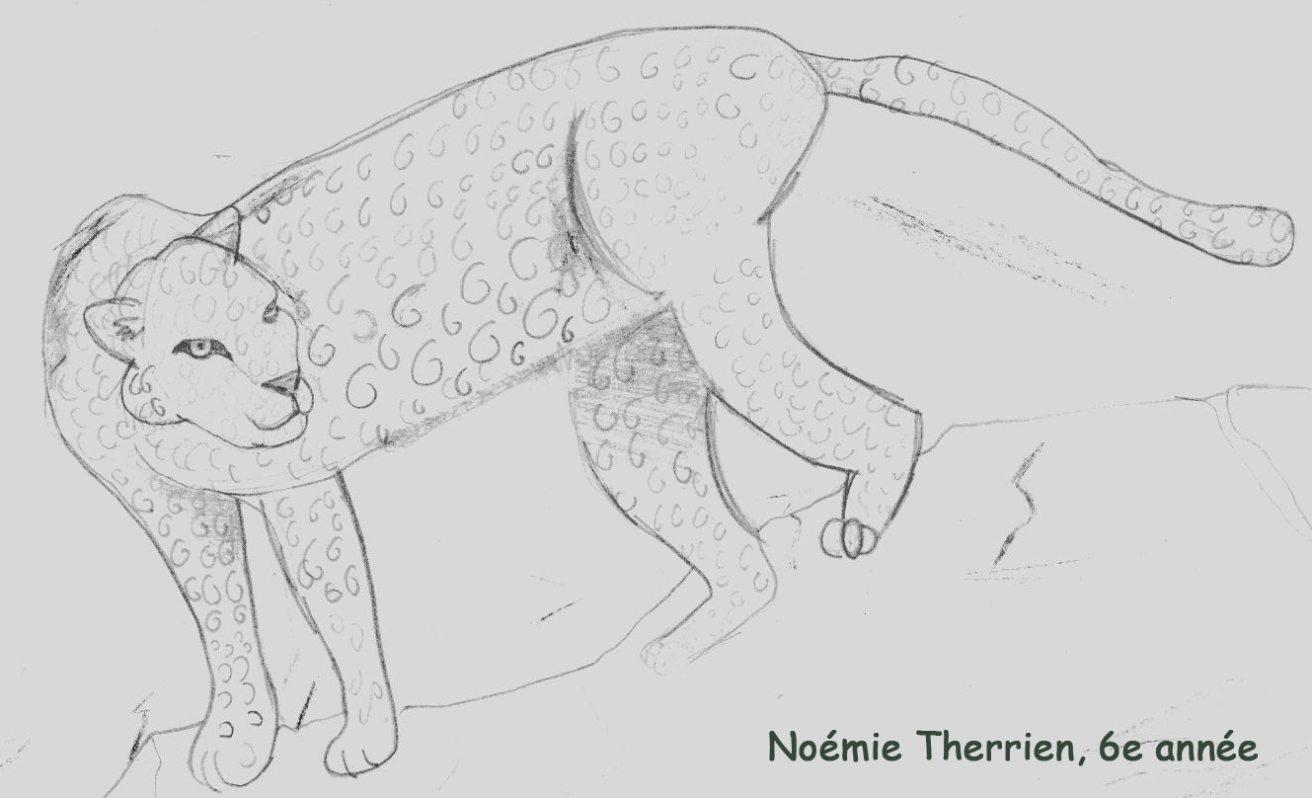
Lolya est une petite guépard rapide dans ses déplacements. Depuis six ans, elle rend service à tous les animaux du village. Étant donné sa rapidité, elle s’est mérité une réputation inter village...
Mais depuis deux semaines, Lolya est très triste, pour la première fois, elle a reçu des plaintes des animaux. Madame Milou, la lapine, a eu très peur lorsqu’un de ses petits s’est sauvé de l’enclos que Lolya n’avait pas tout à fait complété. Madame Toupie, la dinde, n’a jamais reçu sa commande de graines et a dû appeler monsieur Pinson afin de se faire livrer sa nourriture. Hier, lorsque Lolya s’est présentée en retard chez madame Pipine, elle a laissé le lait à la porte, car personne ne répondait. C’est avec une voix furieuse que madame Pipine s’est plainte pour dire que son lait était suri. Lolya veut tout lâcher ! Même si elle a réussi pendant longtemps, elle se dit qu’elle n’est plus bonne et que c’est trop difficile. Elle pourrait tout abandonner maintenant et mener une vie sans trop d’effort.
C’est alors que Sartigant, son guide personnel, vient discuter avec elle. Lolya lui confie sa tristesse et Sartigant lui pose des questions comme seuls les guides savent le faire pour remettre leur protégé sur leur route personnelle.
- Chère Lolya, qu’est-ce que tu aimes le plus au monde ? lui demande Sartigant.
- C’est aider les autres !
- Quelle est ta plus grande force ?
- La rapidité !
- Tu as toujours excellé auparavant. Qu’est-ce qui est différent maintenant ?
- Je n’ai plus le temps de tout faire. Lorsque j’arrive à la fin de la journée, j’ai oublié de faire des choses, j’ai perdu mon matériel, je n’ai pas complété certaines tâches, car j’ai commencé à faire autre chose et ça me prend plus de temps qu’auparavant.
- Y a-t-il des choses que tu pourrais faire pour te les rappeler ?
- Écrire ce que j’ai à faire dans mon agenda. Surligner mes tâches lorsqu’elles sont terminées.
- Très bien ! Y a-t-il des choses que tu pourrais faire pour penser à ton matériel ?
- Préparer mon matériel au fur et à mesure pour avoir tout ce j’ai besoin quand je pars. Me faire une page avec 5 colonnes et au fur et à mesure que j'accepte une tâche, l’écrire dans l'agenda. Je peux aussi le noter dans la colonne de la journée précédente avec le matériel à apporter.
- Super ! Y a-t-il des choses que tu pourrais faire pour compléter ton travail et avoir le temps de tout faire ?
- Regrouper les tâches semblables pour ne pas faire des pas inutilement. Commencer par celles qui sont prioritaires. Mettre un numéro à côté de mes tâches à faire pour mieux gérer mon temps et ne pas changer de tâche avant d’avoir terminé celle en cours. Demander de l’aide quand je sens qu’une tâche exige plus que ce que je peux faire seule. Demander aux animaux de réexpliquer ce qu’ils veulent lorsque la tâche est complexe et la répéter dans mes mots pour m’assurer de la bonne communication.
- Bravo! Chère Lolya, décidément tu as toutes les réponses en dedans de toi ! Il y a certainement plus de solutions... Tu peux demander à tes amis leurs trucs pour bien faire leur travail. Tu serais surprise de voir comment ça peut être facile de s’organiser. Il faut simplement prendre le temps pour gagner du temps...
- Merci Sartigant ! J’aime tellement aider les autres, je ne veux pas changer ! J’aime mes amis animaux et je suis certaine qu’avec une meilleure organisation, je vais redevenir aussi compétente qu’avant !
Lolya prit le temps de préparer son agenda et d’utiliser tous les moyens dont elle disposait pour organiser ses tâches. À sa grande surprise, elle est rentrée beaucoup plus tôt à la fin de sa journée !
Ce fût ainsi tous les jours suivants. Lolya poursuivit ainsi sa passion d’aider ses amis…
Prolongement suggéré : Et toi, aurais-tu des bons trucs à donner à Lolya ?
Voici quelques allégories qui facilitent la transition. Demande à ton enseignant, il y a peut-être un de ces livres à la bibliothèque de l’école.
- La légende de Timmy (Allégo rit, page 127 ou Allégorie II, page 210) • Faciliter l'adaptation aux changements. • Favoriser l'autonomie et la prise en charge personnelle. • Développer des aptitudes à se faire des amis. • Inciter au courage et à la détermination. • Apprendre à affronter les difficultés de la vie.

- Quatre petits oursons (Allégo rit, page 119 ou Allégories pour guérir et grandir, page 103 ) • Aider les enfants à faire la coupure avec leur(s) professeur(s) ou une personne importante pour eux. • Faciliter l'acceptation d'un départ ou d'une absence. • Éveiller la capacité d'adaptation des jeunes. • Favoriser l'autonomie et la prise en charge lors d'un changement.

- La maison hantée (Allégorie II, page 132) Aller au fond des choses (information) avant de se faire une opinion juste d’une personne ou d’une situation quelle qu’elle soit.
Pour lire d’autres allégories en ligne :
http://www.chezserenite.com/allegories_textes.htm

DUFOUR, Michel. Allégo rit avec les jeunes, Les éditions JLC inc, 2000, 152 p.
DUFOUR, Michel, Allégories pour guérir et grandir, Les éditions JLC inc, 1993, 224 p.
DUFOUR, Michel, Allégories II Croissance et harmonie, Les éditions JLC inc, 1997, 318 p.

